**问题1计算结果**

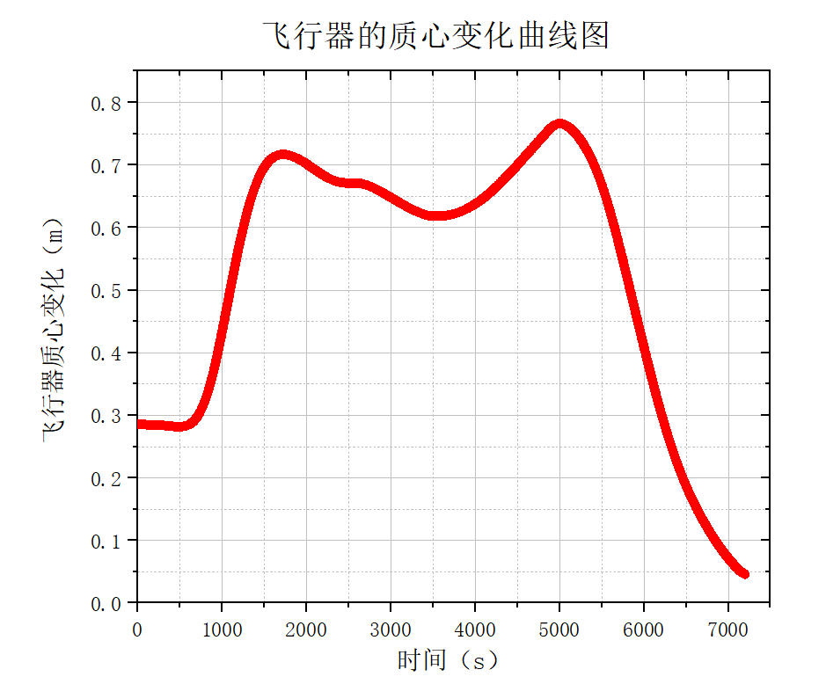

**图12 问题1计算结果**

**问题2计算结果**

最大值：1.0418

4个主油箱的总油量：6859.1kg

**问题3计算结果**

最大值：1.9815

4个主油箱的总油量：6880kg

**问题4计算结果**

飞行器瞬时质心与飞行器（不载油）质心偏差的最大值：0.9620

4个主油箱的总油量：7040kg